ФТ на разработку расширения, позволяющего раскрасить табличную часть документа по произвольным условиям в произвольных документах.
Цель: необходимо создать механизм, позволяющий формировать условия условного оформления табличной части произвольных документов.

Необходимые требования
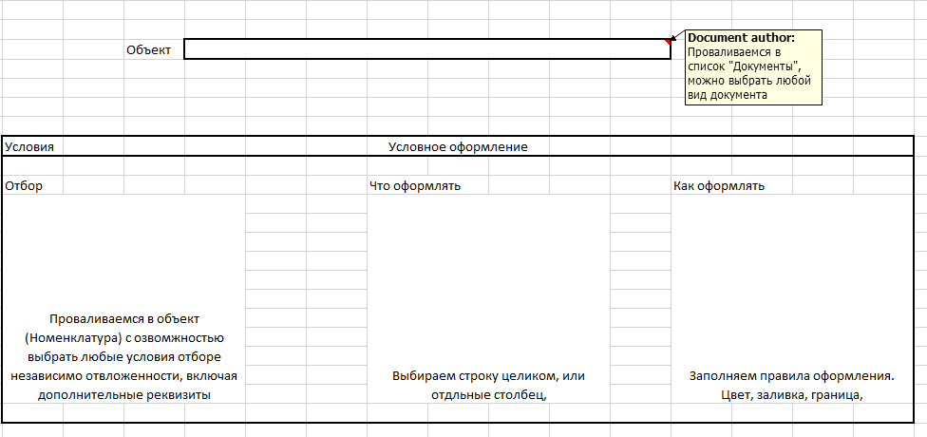
- НА картинке выше находится предлагаемый вариант оформления формы.
- В обработке должен храниться список настроек в разрезе справочника, и вариантов настроек для одного и того же документа по разным условиям.
Обработка должна решить следующую задачу:
В Номенклатуре введен дополнительные реквизит «Температурный режим». В нем есть три значения на текущий момент. Возьмем, к примеру от +2 до +8. Я составляю отбор следующим образом. Провалился в номенклатуру, затем по структуре развернул раздел «Дополнительные реквизиты», выбрал нужный. Условия сопоставления ставлю «Равно». Напротив, не вношу значение, а выбираю из списка. Далее переходим к условному форматированию. Задаю условие, что поле порядковый номер «подсвечивается желтым», цвет могу выбрать самостоятельно, при условию, что у номенклатуры заполнен реквизит температурный режим значением от +2 до +8.
Такую же операцию провожу для температурного режима от -15 до -30, только цвет синий.
ВАЖНО!
Обработка не должна ограничивать пользователя в выборе полей, в том числе через ссылку.
Так же не должна ограничивать список документов, в которых можно провести такую настройку.
Администратор 1С должен иметь возможность сделать настройку самостоятельно без привлечения подрядчиков и использования конструктора запросов, полностью в пользовательском режиме.

